รายงานผลการดำเนินงานตามภารกิจของหน่วยงาน
องค์การบริหารส่วนตำบลนาโพธิ์ อำเภอกุดรัง จังหวัดมหาสารคาม
(การเปิดโอกาสให้เกิดการมีส่วนร่วม)
ประเด็นหรือเรื่องในการมีส่วนร่วม - การจัดการประชุมประชาคมเพื่อจัดทาแผนพัฒนาท้องถิ่นและให้บริการด้านต่าง ๆ (หน่วย อบต.เคลื่อนที่) “การประชุมประชาคม ระดับตำบล” ประจำปีงบประมาณ พ.ศ. 2566
วัตถุประสงค์
- เพื่อส่งเสริมสนับสนุนให้ประชาชนมีส่วนร่วมในการเสนอปัญหา ความต้องการ ตลอดจนกำหนด ประเด็นหลักการพัฒนาให้สอดคล้องกับวิสัยทัศน์ พันธกิจ และจุดมุ่งหมายในการพัฒนา ในแผนพัฒนาท้องถิ่น รวมทั้งสอดคล้องกับปัญหาความต้องการของประชาคมและชุมชน โดยใช้หลักการจัดเวทีประชาคมเป็น เครื่องมือ
๒. เพื่อให้องค์การบริหารส่วนตำบลนาโพธิ์ สามารถนำปัญหาและความต้องการของประชาชนมา วิเคราะห์ก าหนดแผนงานและโครงการต่าง ๆ เพื่อบรรจุในแผนพัฒนาท้องถิ่นได้อย่างมีประสิทธิภาพ
๓. เพื่อให้ประชาชนเกิดความรู้ ความเข้าใจในการจัดทำแผนพัฒนาท้องถิ่น และการจัดท าแผนชุมชน ซึ่งเป็นไปตามการปกครองระบอบประชาธิปไตยและประโยชน์ที่ได้รับจากการจัดท าแผนพัฒนาท้องถิ่น
๔. เพื่อส่งเสริมกระบวนการมีส่วนร่วมของภาคประชาชนในการบริหารจัดการท้องถิ่น ด้วยคนใน ท้องถิ่นเพื่อแก้ไชปัญหาของท้องถิ่น (2) สรุปข้อมูลของผู้มีส่วนร่วม - มีผู้เข้าร่วมการประชุมประชาคม “ระดับตำบล” ประกอบด้วย สมาชิกสภาองค์การบริหารส่วนตำบลนาโพธิ์ /กำนัน/ผู้ใหญ่บ้าน/ผอ.รพ.สต.โตำบลนาโพธิ์ /ผอ.รพสต.หนองแหน/ผอ.รร.หนองแหน/ผอ.รร.บ้านนาโพธิ์/อสม.ตำบลนาโพธิ์/สมาชิก อปพร.ตำบลนาโพธิ์/คณะกรรมการกองทุนหมู่บ้าน/ประธานชมรมกลุ่มอาชีพบ้านนาโพธิ์ม.1/ปราชญ์หมู่บ้าน/ สมาชิกชมรมผู้สูงอายุตำบลนาโพธิ์/ตำรวจ/ตัวแทนประชาคม/ประชาชนทั่วไป จำนวน 150 คน
(3) ผลจากการมีส่วนร่วม - ผู้มีส่วนร่วมแต่ละหมู่บ้านได้เสนอปัญหาและความต้องการ ในการเสนอโครงการเกี่ยวกับโครงสร้างพื้นฐาน ดังนี้
บ้านนาโพธิ์ หมู่ที่ 1 เสนอโครงการ จำนวน 8 โครงการ บ้านพัฒนาหมู่ที่ 12 เสนอโครงการ จำนวน 8 โครงการ
บ้านหนองโดน หมู่ที่ 2 เสนอโครงการ จำนวน 3 โครงการ บ้านปทุมทอง หมู่ที่ 13 เสนอโครงการ จำนวน 1 โครงการ
บ้านคูชัย หมู่ที่ 3 เสนอโครงการ จำนวน 5 โครงการ บ้านโนนสมบัติ หมู่ที่ 11เสนอโครงการ จำนวน 2 โครงการ
บ้านโนนทัน หมูที่ 4 เสนอถนนคสล. บ้านโนนถาวร หมู่ที่ 14เสนอโครงการ จำนวน 8 โครงการ
บ้านไพศาลหมู่ที่ 5 เสนอโครงการ จำนวน 6 โครงการ บ้านธรรมพัฒนา หมู่ที่ 15 เสนอเรื่องน้ำประปา
บ้านโนนสมบูรณ์ หมู่ที่ 6 เสนอปัญหา น้ำอุปโภค บริโภค บ้านโนนเกษตร ม.16เสนอเรื่องน้ำประปา
บ้านหนองแหน หมู่ที่ 7 เสนอโครงการ จำนวน 6 โครงการ บ้านห้วยมะเขือ ม.17 เรื่องขยะ กับถนน
บ้านหัวนาคำ หมู่ที่ 8 เสนอโครงการ จำนวน 4 โครงการ บ้านใหม่หนองาน ม.1๘ ถนนคสล.
บ้านโนนสะอาด หมู่ที่ 9 เสนอโครงการ จำนวน 5 โครงการ บ้านโนนงาม ม.19 เรื่องขยะ

บ้านหนองกุง หมู่ที่ 10 เสนอโครงการ จำนวน 2 โครงการ บ้านหนองคูณทอง ม.20 เสนอเรื่องน้ำประปา
บ้านคูชัย ม.21 เสนอเรื่องน้ำประปา
(4) การน าผลจากการมีส่วนร่วมไปปรับปรุงพัฒนาการดำเนินงาน - ทำให้ประชาชนได้มีส่วนร่วมในการเสนอปัญหา ความต้องการ ตลอดจนก าหนดเกณฑ์การพัฒนาให้ สอดคล้องกับวิสัยทัศน์ พันธกิจ จุดมุ่งหมายการพัฒนา โดยใช้การจัดเวทีประชาคมเป็นเครื่องมือ – องค์การบริหารส่วนตำบลนาโพธิ์สามารถนำปัญหาและความต้องการของประชาชนมาวิเคราะห์ กำหนด แผนงานและโครงการต่าง ๆ เพื่อบรรจุในแผนพัฒนาท้องถิ่นได้อย่างมีประสิทธิภาพ - ประชาชนได้เกิดความรู้ ความเข้าใจ ในการปกครองระบอบประชาธิปไตยและประโยชน์ที่ได้รับจากการ จัดทำแผนพัฒนาท้องถิ่น
โครงการประชุมประชาคมสำรวจความต้องการของประชาชนในเขตตำบลนาโพธิ์
เพื่อส่งเสริมการจัดทำแผนพัฒนาท้องถิ่น

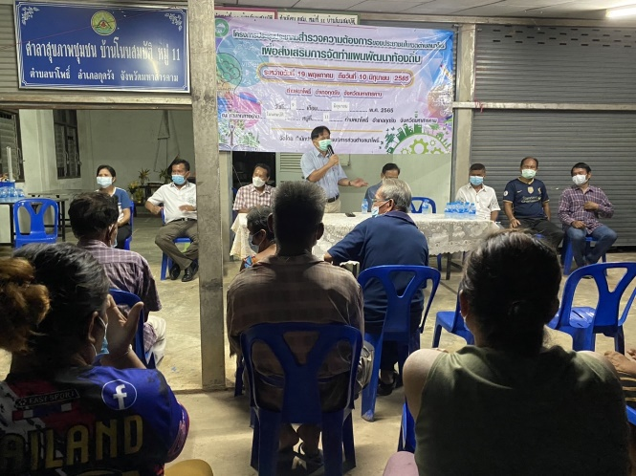
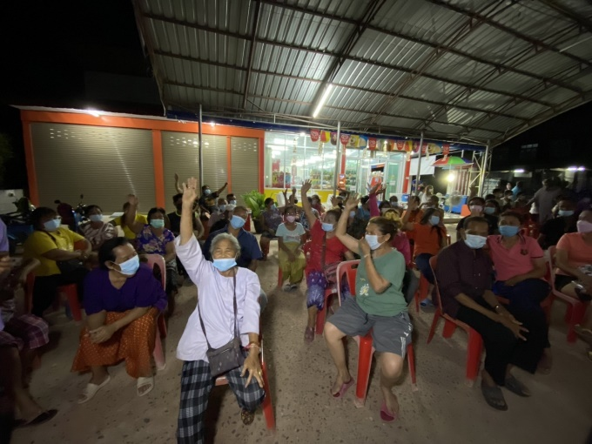
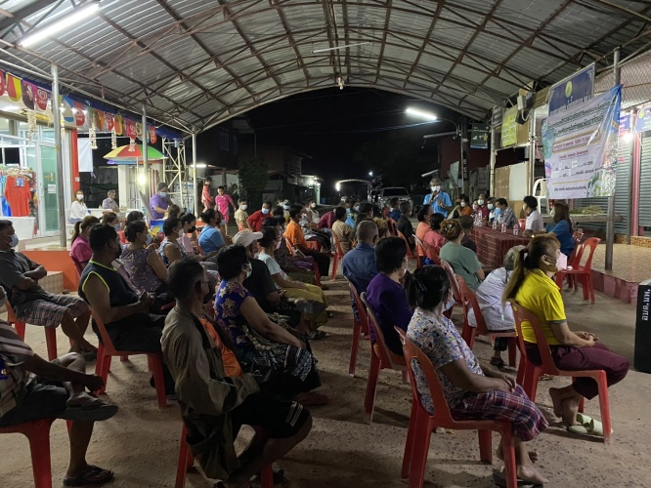
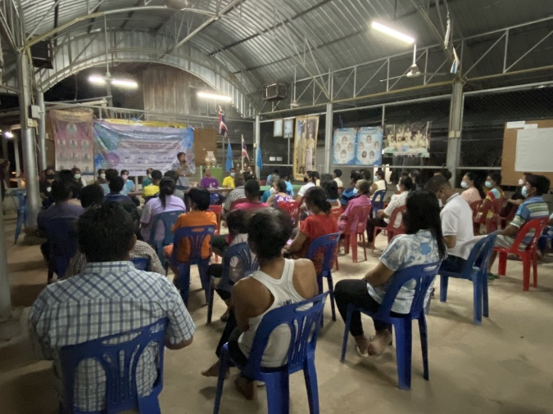
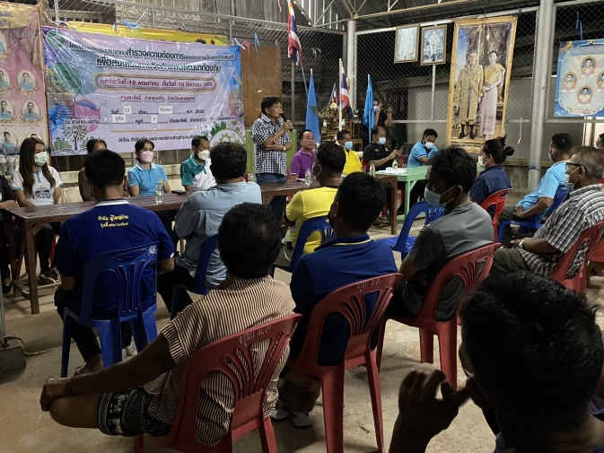
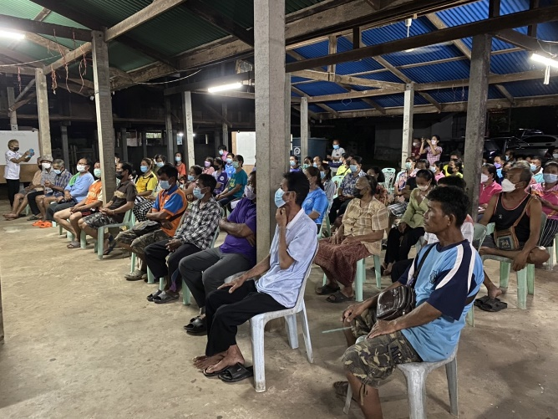
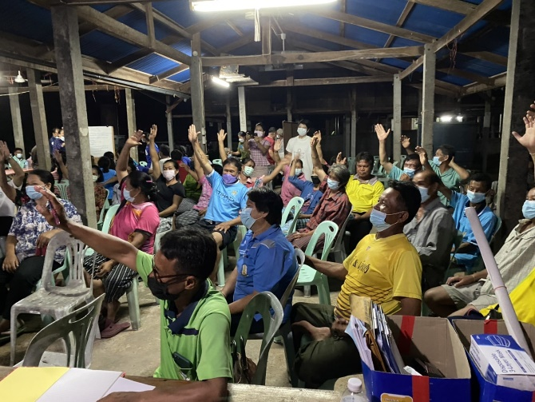

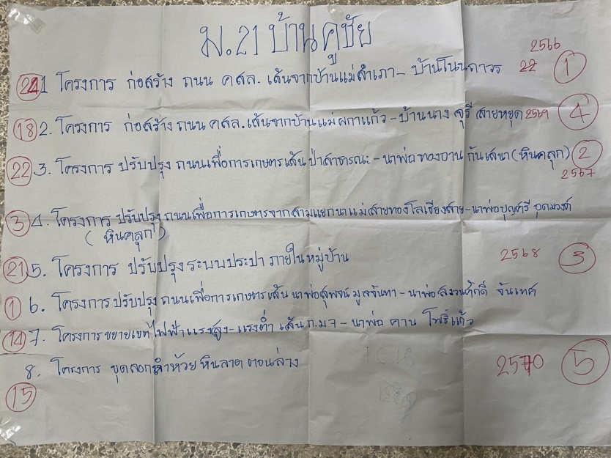
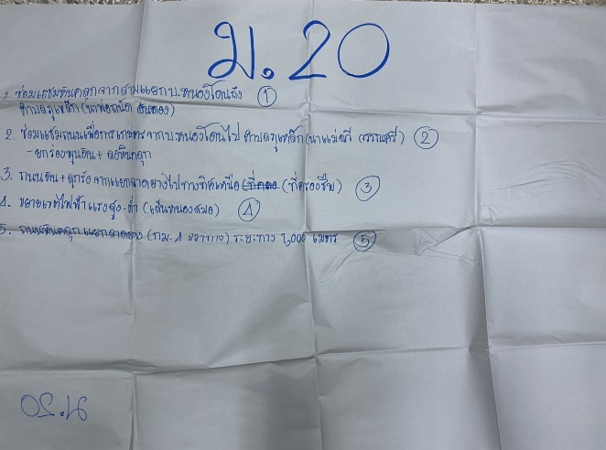
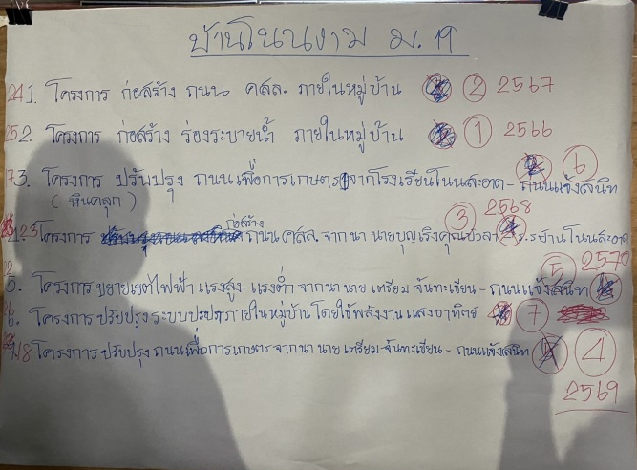
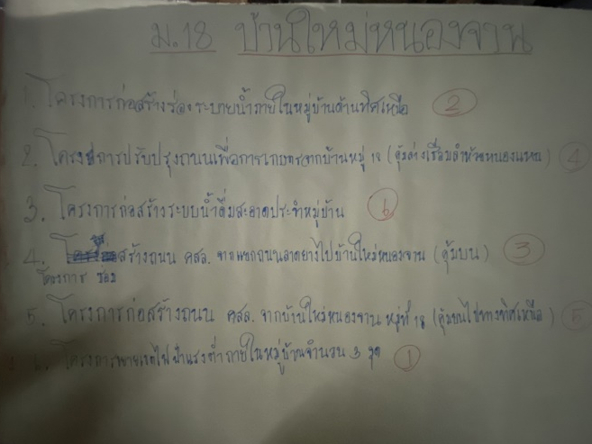
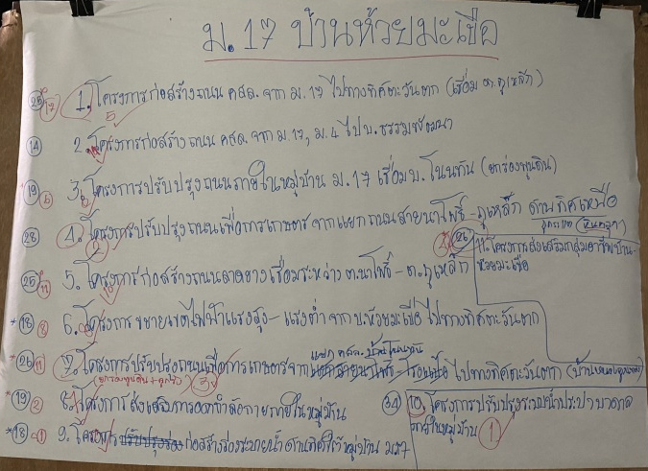

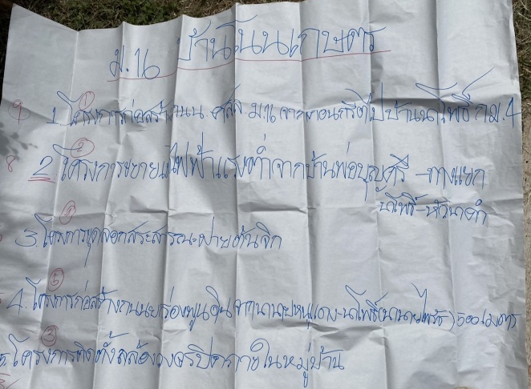
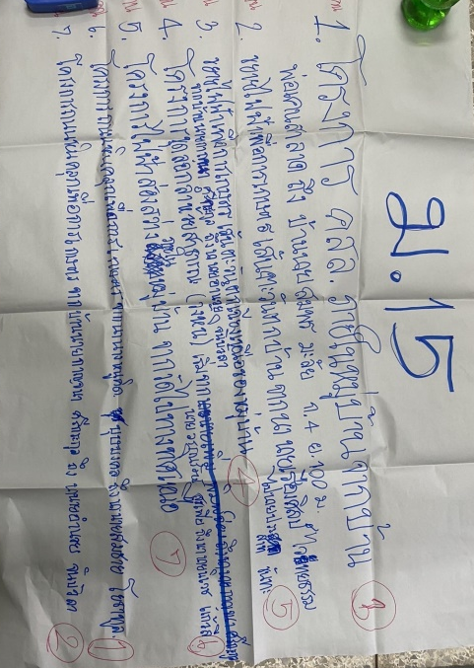
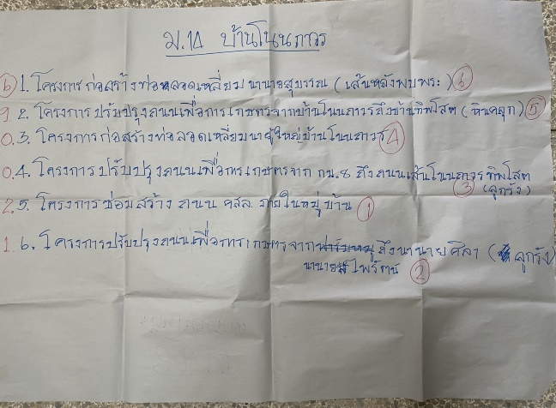
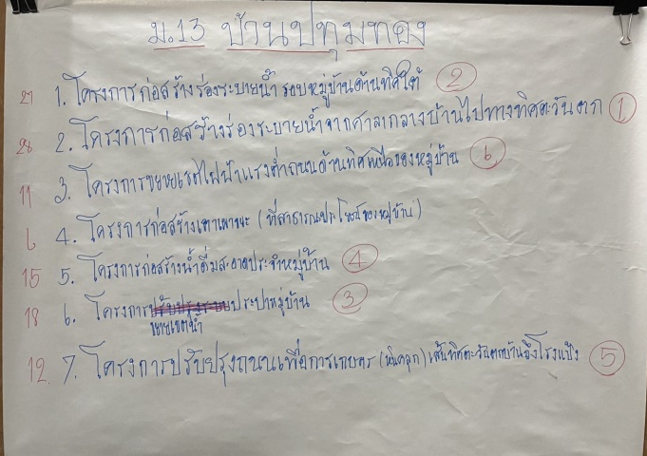
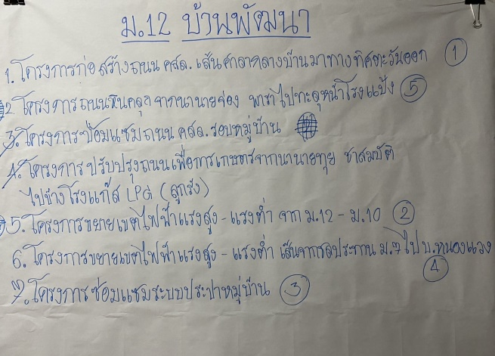
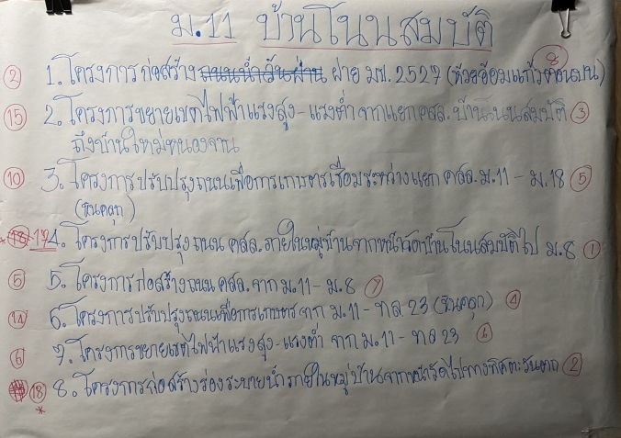
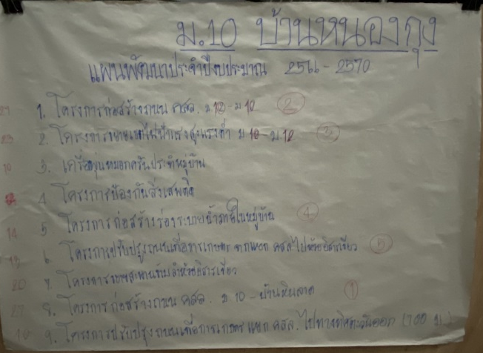
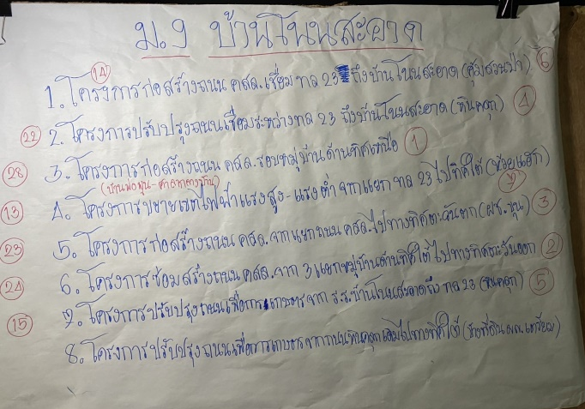
โครงการประชุมประชาคมสำรวจความต้องการของประชาชนในเขตตำบลนาโพธิ์
เพื่อส่งเสริมการจัดทำแผนพัฒนาท้องถิ่น

โครงการประชุมประชาคมสำรวจความต้องการของประชาชนในเขตตำบลนาโพธิ์
เพื่อส่งเสริมการจัดทำแผนพัฒนาท้องถิ่น

